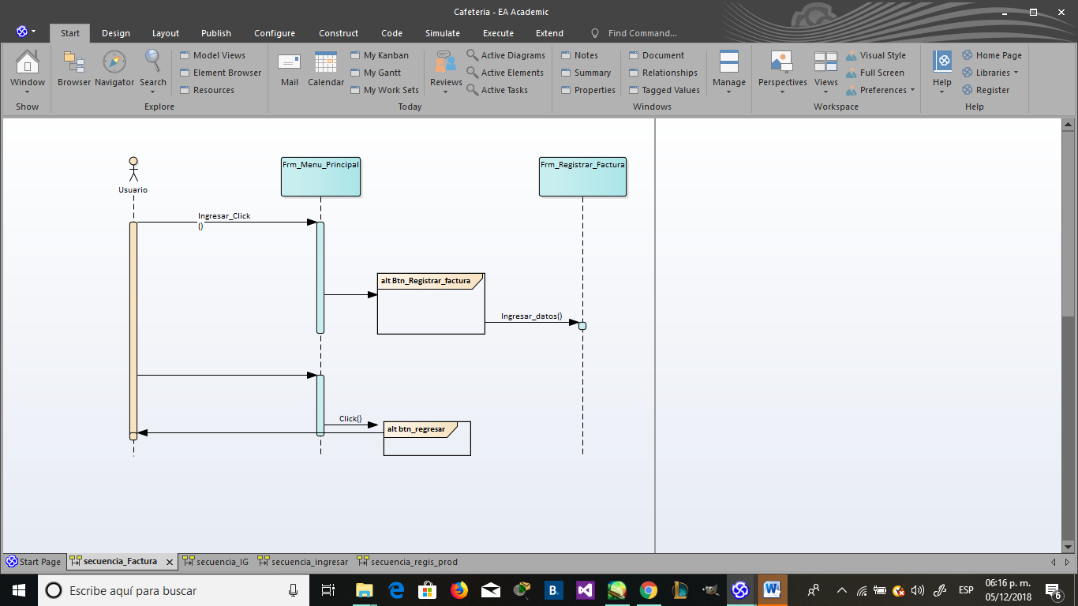

Diagrama de secuencia de “factura”.